Nama : Sarah Fajriah Rahmah

HITLABIANs Code : WebDev_002

Link Repository : [Link Tugas Pertemuan 4](https://github.com/s-erzv/pertemuan-1/tree/main/pertemuan-4)

**Dokumentasi Kode**

html

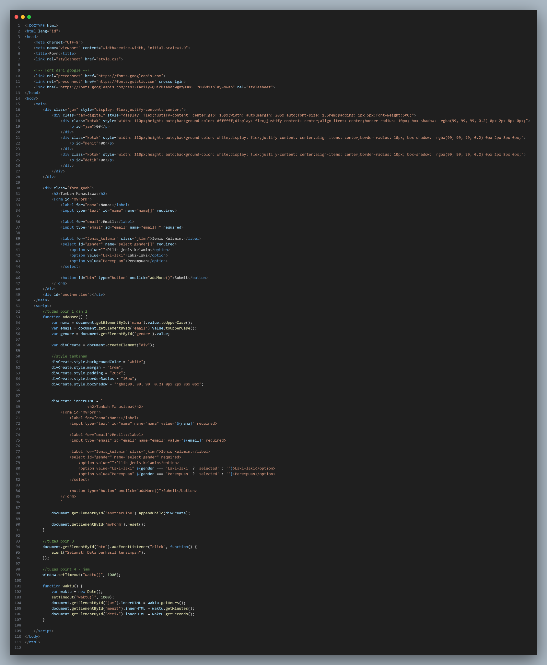

css

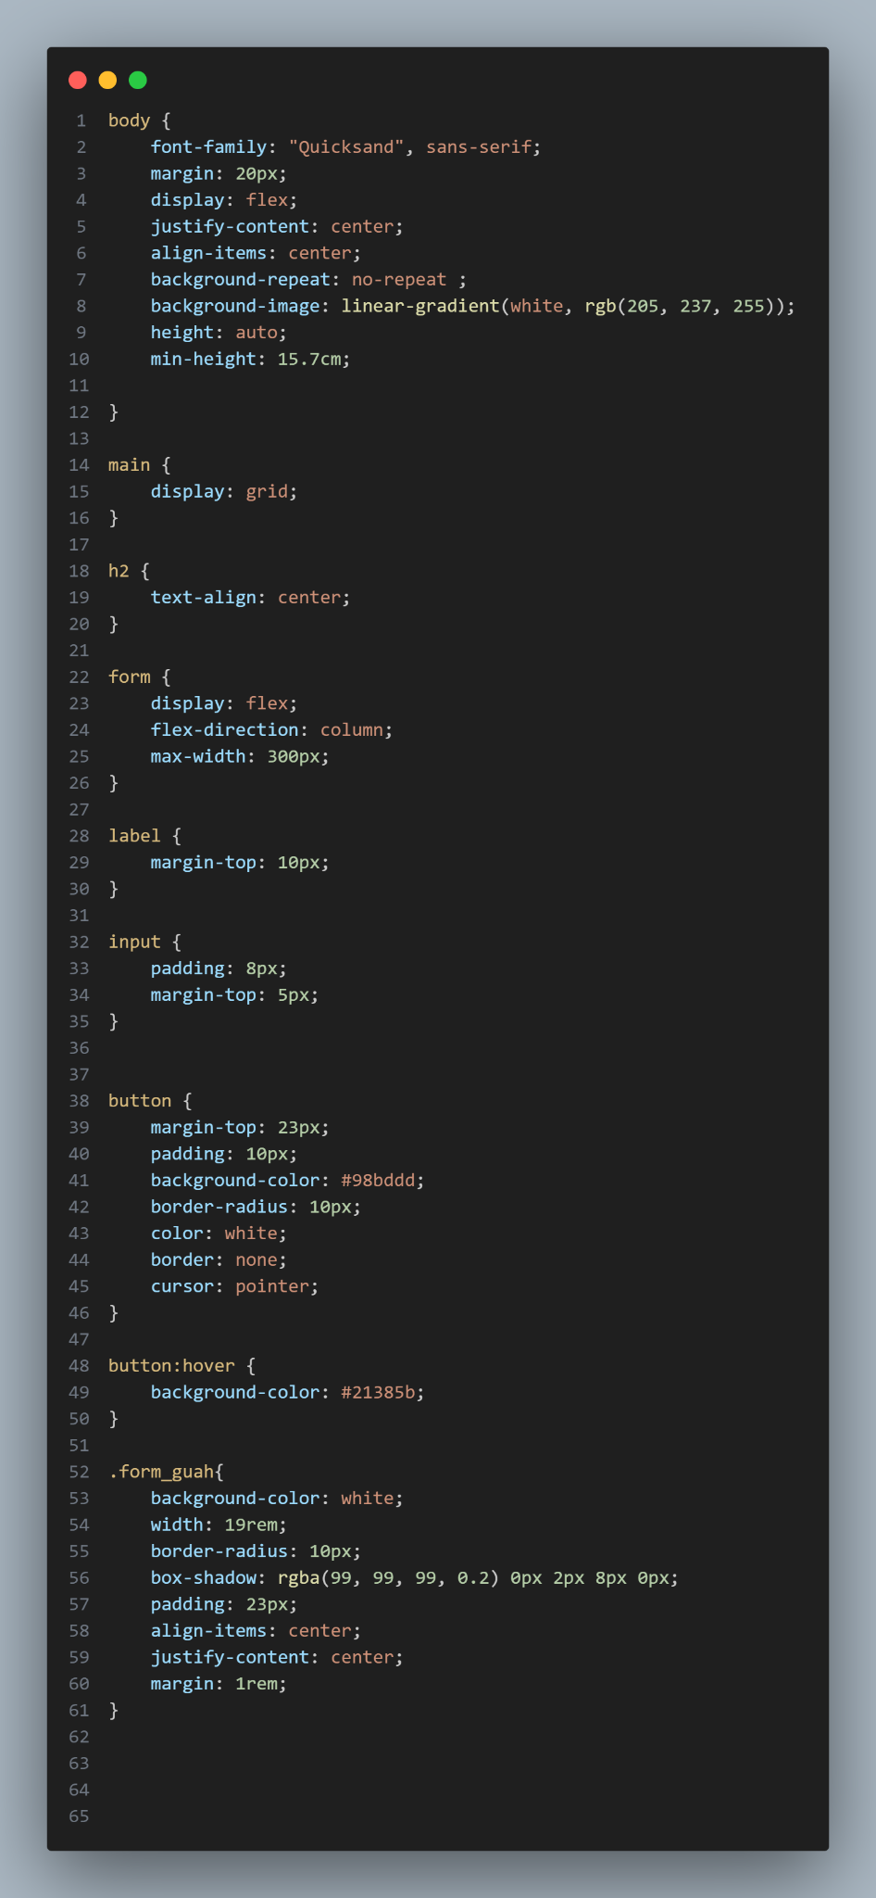

**Dokumentasi Tampilan**

